TRƯỜNG THCS PHƯỚC HIỆP
MÔN HỌC: ĐỊA LÍ 9

PHIẾU HƯỚNG DẪN HỌC SINH TỰ HỌC
TIẾT 29
VÙNG TÂY NGUYÊN

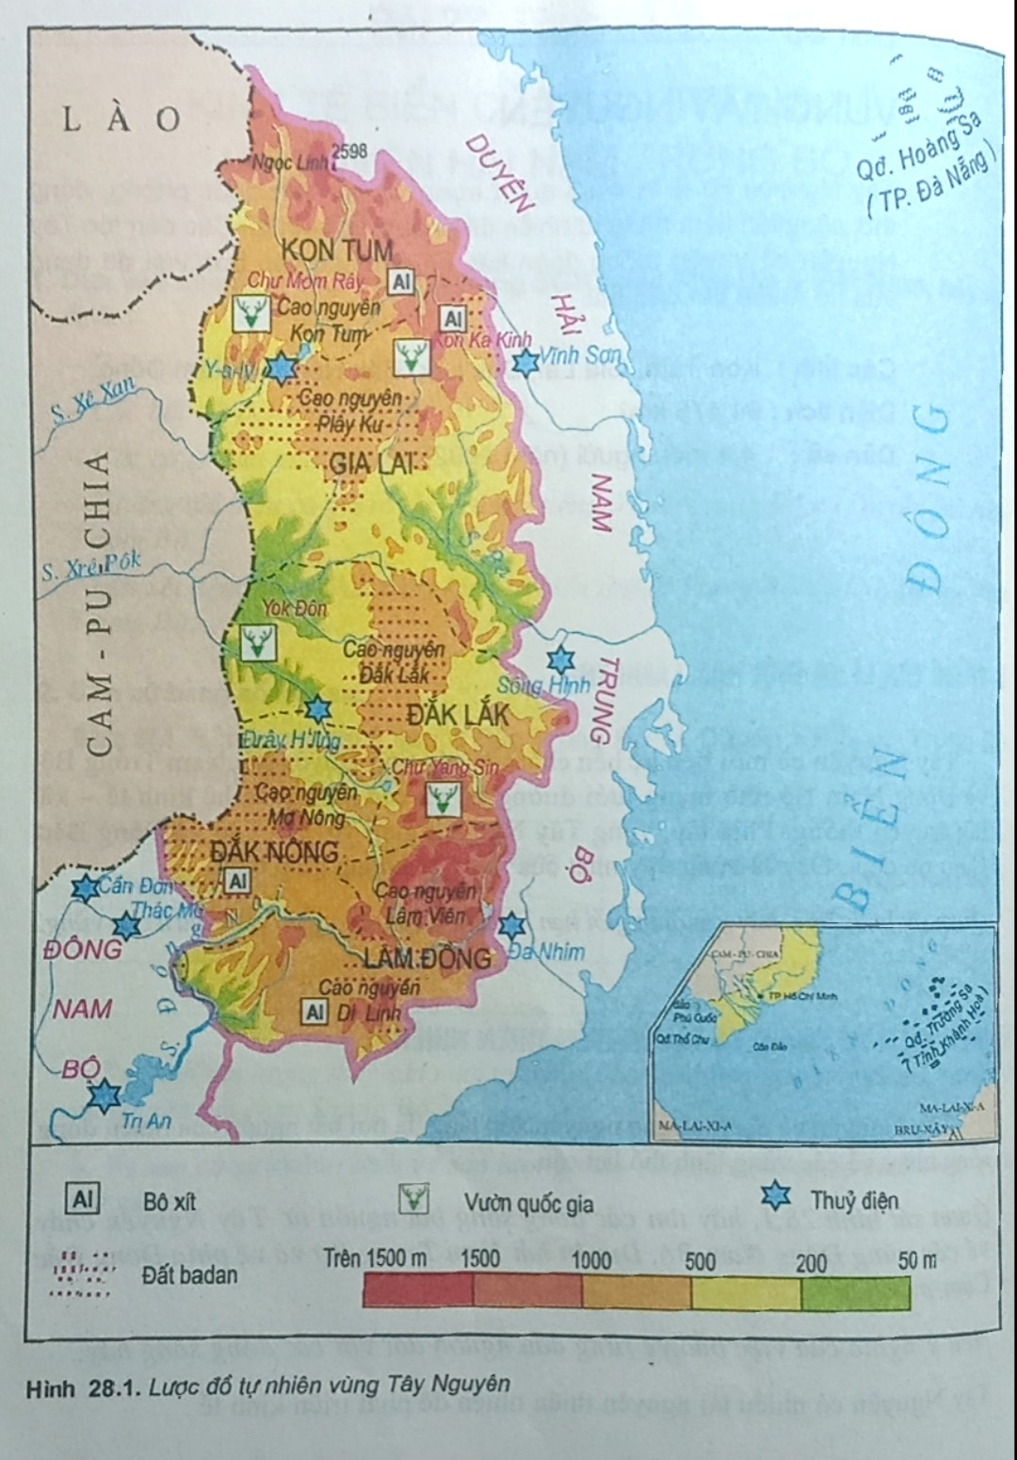

I. Vị trí địa lí và giới hạn lãnh thổ
HS quát sát hình 25.1
- Xác định vị trí địa lí, diện tích?
- Đọc tên các tỉnh, thành phố trong vùng
- Ý nghĩa vị trí địa lí của vùng?
- Diện tích 54.475 km2
- Là vùng duy nhất không giáp biển.
- Tiếp giáp:
+ Phía đông giáp với Duyên Hải Nam TRung Bộ
+ Tây Nam giáp Đông Nam Bộ
+ Tây giáp hạ Lào và Cam-pu-chia.
- Ý nghĩa:
+ Gần vùng Đông Nam Bộ có kinh tế phát triển và là thị trường tiêu thụ sản phẩm
+ Có mối liên hệ với Duyên hải Nam Trung Bộ, mở rộng quan hệ với Lào và Cam-pu-chia.
II. Điều kiện tự nhiên và tài nguyên thiên nhiên:
? Tìm hiểu đặc điểm tự nhiên và tài nguyên thiên nhiên của vùng.
? Tìm hiểu thuận lợi của điều kiện tự nhiên và tài nguyên thiên nhiên
? Tìm hiểu khó khăn ảnh hưởng đến phát triển kinh tế - xã hội của vùng
- Đặc điểm:
+ Có địa hình cao nguyên xếp tầng: Kon Tum, Plây Ku, Đăk Lăk, Mơ Nông, Lâm Viên, Di Linh.
+ Nơi đầu nguồn của các dòng sông chảy về các vùng lãnh thổ lân cận: Xê Xan, Xrê Pôk, Đồng Nai, sông Ba.
+ Nhiều tài nguyên thiên nhiên.
- Thuận lợi:
+ Đất ba dan chiếm diện tích lớn nhất cả nước
+ Rừng tự nhiên còn khá nhiều
+ Khí hậu cận xích đạo
+ Trữ năng thủy điện khá lớn
+ Khoáng sản: Bô xít trữ lượng lớn
+ Cảnh đẹp thiên nhiên:Đà Lạt, núi Lang-biang, vườn quốc gia Yok Đôn
=> Tài nguyên thiên nhiên đa dạng phong phú, thuận lợi phát triển kinh tế đa ngành.
- Khó khăn: thiếu nước và nguy cơ cháy rừng vào mùa khô.

